- PROPÓSITO.

Coadyuvar través de la validación física, a la justificación de atención de las necesidades de infraestructura física en los centros de trabajo dependientes de la Secretaría de Educación Pública y Cultura, que se integrarán al Programa General de Obras en el Nivel Básico de Educación Pública.

- ALCANCE.

El procedimiento de Validación Física al Programa General de Obras en el Nivel Básico de Educación Pública aplica a todos los centros de trabajo dependientes de la Secretaría de Educación Pública y Cultura en el estado de Sinaloa.
En este procedimiento participan: el Jefe y Subjefe del DIS, Jefe y Auxiliar Operativo del DST, Supervisor de Obra y Subjefe de Proyectos.
Inicia cuando el Jefe y Subjefe del DIS turnan la PGNFP al DST, seleccionando las obras cuyos conceptos son prioritarios para su validación; continúa cuando el DST regresa al DIS las validaciones físicas realizadas para conformar el AI y termina cuando el Supervisor de Obra certifica la conclusión de las obras autorizadas en el PGONBEP mediante el Acta de Entrega-Recepción y elaboración de Informe de Supervisión correspondiente.

Este procedimiento da cumplimiento a los requisitos de la Norma ISO 9001:2008, elementos 7.5.

- POLÍTICAS DE OPERACIÓN.

Aplica a planteles públicos de nivel básico en todas sus modalidades, incluyendo inmuebles que ocupan oficinas de supervisiones escolares de zona, jefaturas de sector y oficinas anexas dependientes de la Secretaría de Educación Pública y Cultura.
Para la recepción de la obra es necesario que el Organismo Ejecutor informe de la terminación de la misma mediante un comunicado oficial.
Aplicar la normatividad para espacios educativos vigente.

4. DOCUMENTOS DE REFERENCIA.

 | Ley de Educación para el Estado de Sinaloa.
 | Ley General de Educación.
 | Reglamento Interior de la Secretaría de Educación Pública.
 | Ley Federal del Procedimiento Administrativo.
 | Reglamento Orgánico de la Administración Pública Estatal de Sinaloa.
 | Ley General de la Infraestructura Física Educativa.
 | Informe de avance físico-financiero enviado por el Organismo Ejecutor.
Elaboró:  Lic. Fco. Javier Vázquez Cárdenas  Dir. de Infraestructura Educativa |  | Revisó:  Lic. Sinaí Burgueño Bernal  Supervisor de Procedimientos | Validó:  Lic. Rosmery Osuna Patrón  Representante de la Dirección | Aprobó:  Ing. Felipe Álvarez Ortega  Alta Dirección
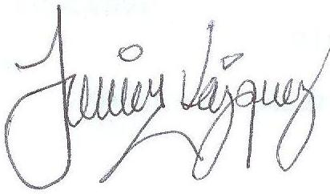 |  | 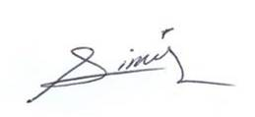

Norma Mexicana NMX-R-003-SCFI-2011, Escuelas - Selección del Terreno para Construcción - Requisitos.
Norma Mexicana NMX-R-021-SCFI-2013, Escuelas - Calidad de la Infraestructura Física Educativa - Requisitos.
Norma Mexicana NMX-R-024-SCFI-2015, Escuelas - Supervisión de Obra de la Infraestructura Física Educativa - Requisitos.
Propuesta General de Necesidades Fase Priorizada, RDIE-01.03.
Programa General de Obras en el Nivel Básico de Educación Pública, RDIE-01.06.
Norma Mexicana NMX-R-079-SCFI-2015, Escuelas – Seguridad Estructural de la Infraestructura Física Educativa – Requisitos.
Norma Mexicana NMX-R-080-SCFI-2015, Escuelas – Bebederos de Agua Potable – Requisitos.

5. REGISTROS.

Nombre del Registro | Código | Tiempo de Retención | Localización y Acceso | Disposición de los Registros
Programación de visita a CT. | RDIE-04.01 | 5 años | UAA | AGJ-30
Cédula de Validación para nivel Preescolar y Secundaria. | RDIE-04.02 | 5 años | UAA | AGJ-30
Cédula de Validación para nivel Primaria. | RDIE-04.03 | 5 años | UAA | AGJ-30
Informe de Supervisión. | RDIE-04.04 | 5 años | UAA | AGJ-30

6. TÉRMINOS Y DEFINICIONES

VALIDACIÓN FÍSICA: Visita escuela por escuela para realizar el análisis y justificación, con base en la normatividad emitida por el INIFED, para la elaboración del Anteproyecto de Inversión.
DIE: Dirección de Infraestructura Educativa.
DIS: Departamento de Inversión y Seguimiento.
DST: Departamento de Supervisión Técnica.
CT: Centro de Trabajo.
ORGANISMO EJECUTOR: Dependencia encargada de ejecutar obra física educativa. INIFED (Instituto Nacional de la Infraestructura Física Educativa), ISIFE (Instituto Sinaloense de la Infraestructura Física Educativa), CONAFE (Consejo Nacional de Fomento Educativo).
PGNFP: Propuesta General de Necesidades Fase Priorizada.
PGONBEP: Programa General de Obras en el Nivel Básico de Educación Pública.
AI: Anteproyecto de Inversión. Es conformado por la Propuesta General de Necesidades Fase Priorizada, validada procedente.
UAA: Unidad de Apoyo Administrativo.
AGJ-30: Almacén General, Jaula 30.

7. DIAGRAMA DE FLUJO.
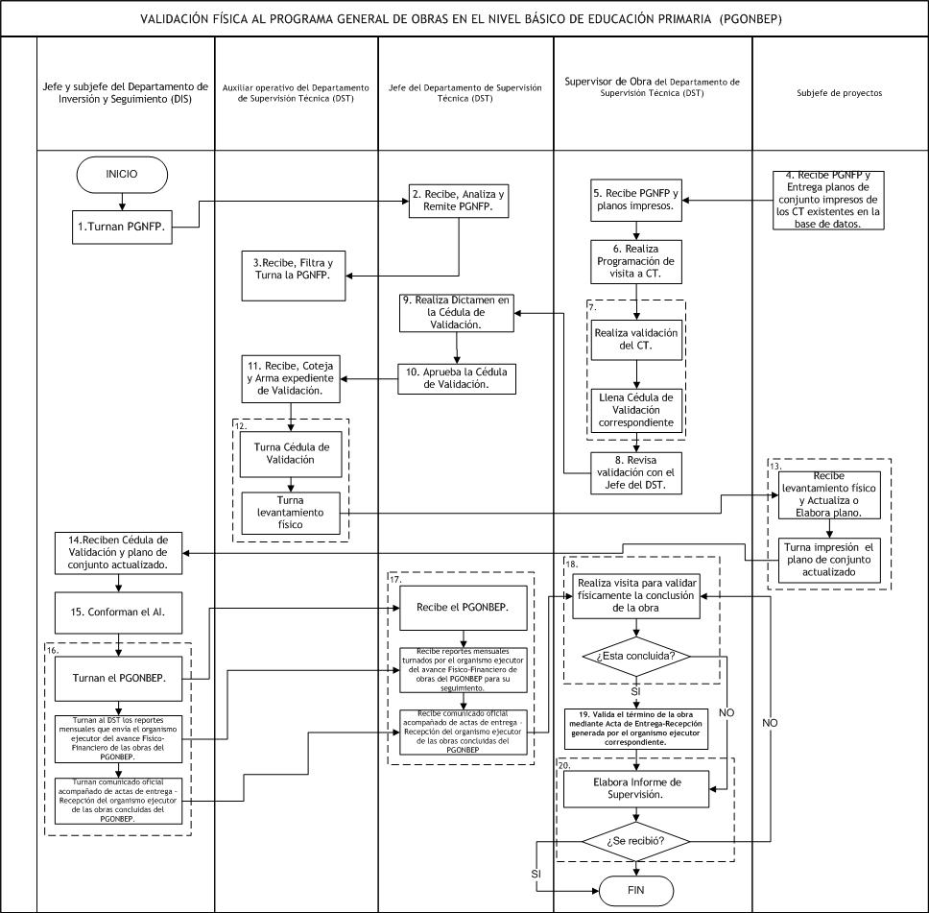

8. DESCRIPCIÓN DEL PROCEDIMIENTO.

Responsable | Actividad | Tareas | Registro
Jefe y Subjefe del DIS | - Turnan PGNFP al Jefe del DST. | 1.1. Turnan la PGNFP seleccionando las obras cuyos conceptos son prioritarios al DST para su validación. | ------
Jefe del DST | - Recibe, Analiza y Remite PGNFP. | 2.1. Recibe y analiza la PGNFP turnada por el DIS. | ------
 |  | 2.2. Remite PGNFP a Auxiliar Operativo del DST.
 |  | 2.3. Remite PGNFP al subjefe de proyectos para revisar existencia de planos de conjunto.
Auxiliar Operativo del DST | - Recibe, Filtra y Turna la PGNFP. | 3.1. Recibe PGNFP turnada por el Jefe del DST. | ------
 |  | 3.2. Filtra información de la PGNFP por municipio y Turna al supervisor correspondiente.
Subjefe de Proyectos | - Recibe PGNFP y Entrega planos de conjunto impresos de los CT existentes en la base de datos. | 4.1. Recibe PGNFP y la revisa contra la base de datos de planos de conjunto digitalizados. | ------
 |  | 4.2. Entrega planos de conjunto impresos, a los supervisores, de los CT existentes en la base de datos.
Supervisor de Obra | - Recibe PGNFP y planos impresos. | 5.1. Recibe la PGNFP correspondiente a sus municipios. | ------
 |  | 5.2. Recibe planos de conjunto impresos de los CT existentes en la base de datos.
Supervisor de Obra | - Realiza Programación de visita a CT: RDIE-04.01. | 6.1. Realiza la programación de visita a CT: RDIE-04.01. | Programación de Visita a CT: RDIE-04.01.
Supervisor de Obra | - Realiza validación del CT y llena el formato correspondiente: Cédula de Validación para nivel Preescolar y Secundaria (RDIE-04.02) o Cédula de Validación para nivel Primaria (RDIE-04.03). | 7.1. Solicita viatico y/o gasolina, según sea el caso, para su visita al CT. | Cédula de Validación para Nivel Preescolar y Secundaria: RDIE-04.02, Cédula de Validación para Nivel Primaria: RDIE-04.03.
 |  | 7.2. Realizan valoración física de los CT, aplicando la normatividad para espacios educativos vigente, para definir si es procedente la obra captada.
 |  | 7.3. Hace un levantamiento físico de las instalaciones del CT y plasma las modificaciones en un plano o croquis, en caso de ser necesario.
 |  | 7.4. Toma fotografías de las instalaciones, en caso de ser necesario.
 |  | 7.5. Llena la Cédula de Validación correspondiente al nivel del CT. Cédula de Validación para nivel Preescolar y Secundaria: RDIE-04.02, Cédula de Validación para nivel Primaria: RDIE-04.03
Supervisor de Obra | - Revisa validación con el Jefe del DST. | 8.1. Revisa la Cédula de Validación con el Jefe del DST. | ------
 |  | 8.2. Determinan si el CT justifica o no justifica la necesidad planteada.
Jefe del DST | - Realiza Dictamen en la Cédula de Validación. | 9.1. Plasma en la Cédula de Validación el dictamen efectuado al CT. | ------
Jefe del DST | - Aprueba la Cédula de Validación. | 10.1. Aprueba la Cédula de Validación mediante su firma. | ------
 |  | 10.2. Turna la Cédula de Validación al Auxiliar Operativo del DST.
Auxiliar Operativo del DST | - Recibe, Coteja y Arma expediente de Validación. | 11.1. Recibe Cédula de Validación. | ------
 |  | 11.2. Coteja información con la del PGNFP.
 |  | 11.3. Saca copia a la Cédula de Validación y arma expediente.
Auxiliar Operativo del DST | - Turna Cédula de Validación y Levantamiento físico. | 12.1. Turna Cédula de Validación al Jefe y Subjefe del DIS, pasa a la actividad núm. 14. | ------
 |  | 12.2. Turna levantamiento físico que acompaña a la Cédula de Validación al Subjefe de Proyectos, pasa a la actividad núm. 13.
Subjefe de Proyectos | - Recibe levantamiento físico y Actualiza o Elabora plano. | 13.1. Recibe levantamiento físico. | ------
 |  | 13.2. Revisa si hay modificaciones a las instalaciones del CT.
 |  | 13.3. Elabora o Actualiza plano de conjunto del CT.
 |  | 13.4. Turna al DIS el plano de conjunto actualizado para complementar el AI.
Jefe y Subjefe del DIS | - Reciben Cédula de Validación y plano de conjunto actualizado. | 14.1. Reciben Cédula de Validación. | ------
 |  | 14.2. Reciben plano de conjunto actualizado.
Jefe y Subjefe del DIS | - Conforman el AI. | 15.1. Conforman el AI con las validaciones procedentes. | ------
Jefe y Subjefe del DIS | - Turnan el PGONBEP, los reportes de avance Físico-Financiero y comunicado oficial acompañado de actas de entrega – Recepción de las obras concluidas. | 16.1. Turnan al DST el PGONBEP. | ------
 |  | 16.2. Turnan al DST los reportes mensuales que envía el organismo ejecutor del avance Físico-Financiero de las obras del PGONBEP.
 |  | 16.3. Turnan comunicado oficial acompañado de actas de entrega – Recepción del organismo ejecutor de las obras concluidas del PGONBEP.
Jefe del DST | - Recibe el PGONBEP, los reportes de avance Físico-Financiero y comunicado oficial; acompañado de actas de entrega – Recepción y asigna a los supervisores las obras reportadas como concluidas. | 17.1. Recibe el PGONBEP. | ------
 |  | 17.2 Recibe los reportes mensuales turnados por el organismo ejecutor del avance Físico-Financiero de las obras del PGONBEP para su seguimiento.
 |  | 17.3. Recibe comunicado oficial acompañado de actas de entrega – Recepción del organismo ejecutor de las obras concluidas del PGONBEP.
 |  | 17.4. Asigna a los Supervisores las obras correspondientes reportadas como concluidas y programa visita de manera aleatoria para confirmar la meta concluida.
Supervisor de Obra | - Realiza visita para validar físicamente la conclusión de la obra. | 18.1. Realiza visita para validar físicamente la conclusión de la obra reportada por el organismo ejecutor. | ------
 |  | 18.2. Si la obra está concluida, pasa a la actividad núm. 19.
 |  | 18.3. Si la obra no está concluida, pasa a la actividad núm. 20.
Supervisor de Obra | - Valida el término de la obra mediante Acta de Entrega-Recepción generada por el organismo ejecutor correspondiente. | 19.1. Valida el término de la obra mediante Acta de Entrega-Recepción (generada por el organismo ejecutor correspondiente), en compañía del director del CT y el supervisor del organismo ejecutor. | ------
Supervisor de Obra | - Elabora Informe de Supervisión: RDIE-04.04. | 20.1. Elabora Informe de Supervisión: RDIE-04.04 mencionando si la obra fue o no recibida. | Informe de Supervisión: RDIE-04.04.
 |  | 20.2. Si la obra no fue recibida se regresa a la actividad núm. 18.
Fin del Procedimiento

9. PRODUCTOS

Productos
Cédula de Validación para nivel Preescolar y Secundaria.
Cédula de Validación para nivel Primaria.
Informe de Supervisión.

10. CONTROL DE CAMBIOS.

Revisión | Fecha | Revisó | Aprobó | Descripción del cambio
00 | 02/05/2012 | RD | AD | Emisión inicial.
01 | 02/04/2013 | RD/SP | AD | Se cambió en el punto 4.DOCUMENTOS DE REFERENCIA, la versión de la Norma NMX-R-003-SCFI-2004 por la versión NMX-R-SCFI-2011.
02 | 27/05/2013 | RD/SP | AD | 1. Se eliminó en el punto 4. DOCUMENTOS DE REFERENCIA, Manual para la Elaboración del Anteproyecto de Inversión de la Infraestructura Educativa.  2. Se incluyó en Servicio No Conforme: Línea telefónica constantemente ocupada lo que dificulta lograr comunicación para dar seguimiento y pedir información sobre el status de peticiones enviadas. Y en su tratamiento: - Gestión de un mayor número de extensiones telefónicas, mínimamente una extensión por área.- Concientizar al personal sobre el uso de la línea telefónica, abreviando el tiempo de las llamadas y únicamente para uso oficial.  3. Se incluyó en Servicio No Conforme: Confusión de los usuarios sobre el área en donde se debe de hacer el trámite y seguimiento de los OP. Y en su tratamiento: - Elaboración de papeleta informativa para distribuirse a los usuarios. -Orientación verbal a los usuarios por parte del personal correspondiente.
03 | 28/06/2013 | RD/SP | AD | Se eliminó el punto 9. INDICADORES, de la estructura del contenido de este procedimiento y se recorre la numeración.
04 | 14/07/2014 | RD/SP | AD | 1. Se sustituye a la C. Yadira del Carmen López Aguilar de supervisora de procedimientos por la Lic. Sinaí Burgueño Bernal.  2. En el punto 4. DOCUMENTOS DE REFERENCIA, se actualizó la normatividad.  3. Se eliminó del punto 11. ANEXOS, los registros.  4. Se eliminó cuadro de Servicio No Conforme.  5. En el punto 1. PROPÓSITO, se modificó de "Coadyuvar a través de la validación física para corroborar la justificación..." por "Coadyuvar a través de la validación física, a la justificación..."  6. Los registros: Programación de visitas a CT con Código RDIE-04.01, Cédula de Validación para Nivel Preescolar y Secundaria código RDIE-04.02, Cédula de Validación para Nivel Primaria con código RDIE-04.03, Informe de Supervisión con código RDIE-04.04, se modificaron en retención de Un año a Cinco años.
05 | 16/01/2016 | RD/SP | AD | En sustitución del Lic. Rodolfo Pérez Inzunza Firma el Procedimiento el Lic. Adolfo Duarte Calderón como Director General de Servicios Administrativos.
06 | 12/01/2017 | RD/SP | AD | En sustitución del Lic. Adolfo Duarte Calderón Firma el Procedimiento el Ing. Felipe Álvarez Ortega como Director General de Servicios Administrativos.
07 | 25/05/2017 | RD/SP | AD | - En punto 4. DOCUMENTOS DE REFERENCIA Se cambió el año en la Norma Mexicana NMX-R-024-SCFI-2009 por el año 2015. Y se agregaron la Norma Mexicana NMX-R-079-SCFI-2015, Escuelas – Seguridad Estructural de la Infraestructura Física Educativa – Requisitos y Norma Mexicana NMX-R-080-SCFI-2015, Escuelas – Bebederos de Agua Potable – Requisitos.  - En punto 7. DIAGRAMA DE FLUJO y en punto 8. DESCRIPCIÓN DEL PROCEDIMIENTO en la actividad 16 y 17 se agregó: acompañado de actas de entrega – Recepción.  - En punto 7. DIAGRAMA DE FLUJO y en punto 8. DESCRIPCIÓN DEL PROCEDIMIENTO. En las tareas 16.3. y 17.3. Se agregó: acompañado de actas de entrega – Recepción. En la tarea 17.4. Se agregó: programa visita de manera aleatoria para confirmar la meta concluida.
08 | 21/06/2017 | RD/SP | AD | En el punto 5. Registros, se incluye cuadro descriptivo, con tiempo de retención, localización y acceso, y disposición de los registros.
*RD = Representante de la Dirección, SP = Supervisor de Procedimiento y AD = Alta Dirección

